Promotion :

Nom du groupe :

Composition du groupe :

Plan Management du projet :

SOMMAIRE

- Description du Projet

2,1) Contenu du plan de management
2,2) Démarche de développement
2,3) L’Organigramme produit
2,4) L’Organigramme des Tâches
2,6) Les intervenants sur le projet
2,7) Les moyens
2,8) Les responsabilités
2,9) La Planification prévisionnelle
2,11) Le budget prévisionnel
2,12) La gestion des risques

- Le système d’information et le système de communication

3,1) Les documents contractuels :
3,2) Les indicateurs
3,3) les informations utiles
3,4) Les revues projet
3,5) Les réunions
3,6) Gestion des modifications

II) La Description du projet

Vous devez à ce niveau rappeler les éléments de la proposition technique et commerciale ainsi que les informations nécessaires à une bonne compréhension du projet (si vous êtes prestataire). Dans le cas d'un projet en interne, le rappel des objectifs du projet, des bénéfices, du contexte, des ressources, de la stratégie, des conséquences sera nécessaire à l'harmonisation des procédures de travail.

On doit retrouver à ce niveau :

- L’énoncé du projet
- Le contexte du projet (analyse de l’existant, situation de départ)
- Les objectifs à atteindre (souvent chiffrés, mesurables)
- Les enjeux liés au projet (c'est-à-dire : Qu'est-ce que le projet apportera en adéquation avec la stratégie de l'entreprise ?) Pas forcément chiffrés
- Les caractéristiques matérielles et logicielles
- Les contraintes (techniques, financières, humaines, délais…)
- Les fournitures attendues (ou livrables)

2,1) Contenu du plan de management

Schématiquement, le plan de management doit comprendre (en plus des éléments susmentionnés), les points suivants :

- Organisation mise en place et les hommes (rôles et responsabilités, dépendance hiérarchique)
- Procédures (circuits d'information et de décision)
- Découpage du projet en sous-ensembles et interfaces entre ces éléments
- Outil de gestion utilisé et les responsabilités de fonctionnement.

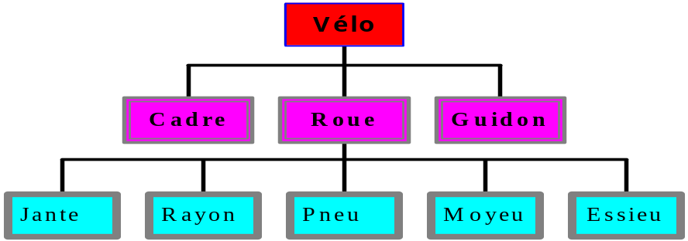2,2) L’Organigramme Produit

C’est le PBS (Product Breakdown Structure) ou Structure de décomposition du produit correspond au découpage structurel : ce sont les différents composants du produit final.

Exemple simplifié de décomposition PBS

2,3) Démarche de développement

Vous devez préciser à ce niveau la méthode de développement que vous allez utiliser.
Soit vous utilisez une méthode interne exigée par l’entreprise, et vous en rappelez les grandes lignes, soit vous utilisez une méthode spécifique et vous devez alors préciser :

- Le cycle de vie du projet avec identification des phases
- Pour chaque phase, une description détaillée des activités
- Pour chaque phase, le début et la fin de la phase
- Les liens entre les phases
La démarche de développement peut se représenter sous la forme d’un logigramme explicatif.
Vous pouvez également utiliser des outils systémiques comme l’AMS, de modélisation tels AMC Designor, Windesign, Powerdesigner…pour montrer tous les aspects de votre projet (vision globale)

2,4) L’Organigramme des Tâches

C'est le diagramme pivot de la construction de votre projet !!!
On peut le combiner avec le PBS (Product Breakdown Structure), en déduire l'OBS, le RBS, le CBS…
L'organigramme des tâches est un outil de construction de votre projet :
il constitue la représentation graphique de l'ensemble des tâches inventoriées nécessaires à un pilotage efficace. C’est la structure de décomposition du travail !
Sa déclinaison temporelle est le Diagramme de GANTT ou sous une autre forme, le réseau PERT (Program Evaluation and Review Technique)

Il s’agit dans ce paragraphe de décomposer le travail en sous-ensembles et de réaliser l’organigramme des Tâches ou WBS

Exemple simplifié de décomposition (WBS)
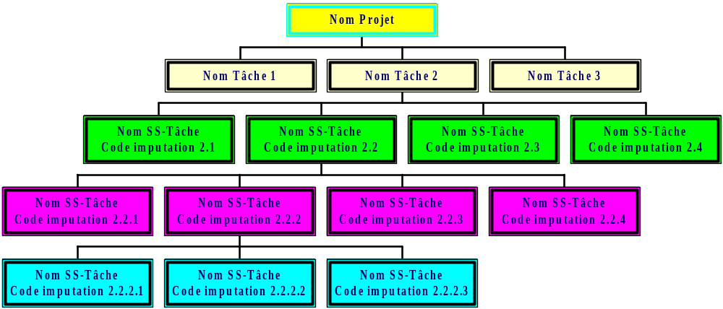

Cette décomposition doit vous permettre d’avoir des tâches plus précises et d’identifier sans ambiguïté et sans oubli le travail à faire.
Vous pouvez décomposer le travail en vous appuyant sur le travail à faire ou sur le produit à réaliser (système, sous systèmes, équipements…)

Le niveau de décomposition est à l’appréciation du CdP en fonction du degré de lisibilité qu’il souhaite obtenir.

2,6) Les intervenants sur le projet

Vous devez lister à ce niveau tous les participants au projet.

- L’équipe projet
- Les interlocuteurs clients internes ou externes
- L’interlocuteur qualité
- Les supports conseil

Vous devez de même préciser à ce niveau les liens avec les achats/appros

- Procédures d’approvisionnement de vos pièces ou services ou sous-traitance
- Définition des spécifications d’approvisionnement
- Définition des cahiers des charges de sous-traitance
- Suivi des commandes

2,7) Les moyens

Vous devez lister les moyens matériels et logiciels que vous allez utiliser sur ce projet.

De même, vous listerez les moyens à prévoir dont vous ne disposez pas au démarrage du projet.

2,8) Les responsabilités

Vous devez préciser à ce niveau :

Qui est responsable de l’action ?

Qui réalise l’action ?

Qui participe à l’action ?

Qui contrôle l’action ?

2,9) La Planification prévisionnelle

Vous devez insérer à ce niveau un planning prévisionnel incluant :

- Les phases et les tâches
- Les ressources humaines et matérielles
- Les jalons importants
- Les réunions et revues
- Les livraisons

Tout Gantt ou PERT n’ayant pas ces éléments n’a aucune valeur. De même un planning avec des problèmes de sur-utilisation de ressources n’a pas de valeur non plus.
Utilisez donc un logiciel de gestion de projet (MS PROJECT, PSN 7...)

2,11) Le budget prévisionnel

Vous devez préciser à ce niveau le budget global ainsi que le budget par lots.

Bien évidemment, vous devez montrer le lien entre ces budgets et votre planification prévisionnelle et démontrer ainsi que vous allez respecter ces budgets.

Les budgets peuvent s’exprimer en euros si vous connaissez les taux horaires de vos ressources. Si pour des raisons de confidentialité vous n’avez pas accès à ces taux, vous pouvez exprimer vos budgets en heures.

Ces budgets étant identifiés, vous réaliserez la courbe en "S " de votre budget en renseignant les champs CBTP, CBTE, CRTE et identifierez les risques qu’implique votre courbe.

2,12) La gestion des risques

Vous avez identifié des risques sur votre projet :

- Risques sur les délais
- Risques sur les coûts
- Risques techniques et technologiques

Sur chacun des risques identifiés, vous devez préciser

- La nature du risque
- L’action préventive ou solution de secours
- Le coût supplémentaire en terme de délais ou de coût
La gestion des risques doit prendre en compte
- la pondération en terme de probabilité et de gravité ainsi que la criticité résultante
- le plan d’actions de réduction de ce risque

Description du risque | Probabilité  P | Gravité  G | Criticité  C = P*G | Plan d’actions
Risque 1
…

Cartographie des risques :

Conséquences Fortes |  | Zones d’actions prioritaires du  Risk Management
Moyennes
Faibles
 | Peu élevée | possible | probable
Probabilité de réalisation

- Plan de communication

Les instances : revues de projet, réunions, communication en interne et externe (accompagnement au changement)

